Муниципальное бюджетное образовательное учреждение
«Школа № 37»

Социальный проект
«Сострадание»
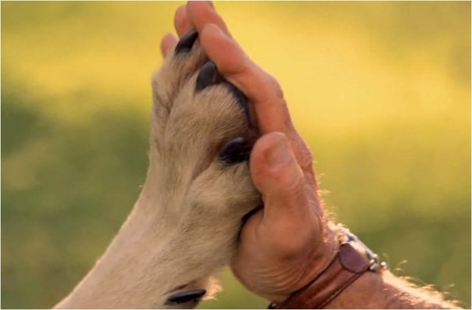
Составители:
Детское объединение
МБОУ «Школа № 37» «Школята»
Руководитель:
Е.В. Обухова
Старшая вожатая МБОУ СОШ № 37

г. Нижний Новгород
2015 год

Содержание

- Информационная карта социального проекта 3-5 стр.

- Актуальность и важность данной проблемы 6-7 стр.

- Цели и задачи 8 стр.

- Участники проекта 9 стр.

- Сбор и анализ информации по данной теме 10-11 стр.

- Реализация плана действий 12-13 стр.

- Ожидаемые результаты 14 стр.

- Материально-техническая база 15 стр.

- Кадры, принимающие участие в реализации проекта 16 стр.

- Дальнейшее развитие проекта 17 стр.

Информационная карта социального проекта «Минута»

Наименование проекта | «Сострадание»
Автор проекта | Совет Дела детского объединения «Школята»  МБОУ «Школа № 37»
Обоснование актуальности и социальной значимости проекта | «Ведь может быть тело дворняги,  А сердце - чистейшей породы!»  Эдуард Асадов  В спешке современного мира мы часто забываем о тех, кто рядом с нами, стоит только протянуть руку.  В нашей стране и в нашем городе, в частности, широко распространена проблема бездомных животных. Мы можем встретить их на каждой улице, в каждом дворе нашего города. К сожалению, сил городских властей не хватает на борьбу с этой проблемой.  С каждым годом эта проблема становится всё актуальнее. Многие люди заводят животных и, не справляясь с ними, выбрасывают их на улицы города.  На очередном собрании Совета мы с ребятами задумались:  «Если не мы, то кто?»
Целевая группа | Учащиеся 1-11 классов МБОУ СОШ № 37, жители Автозаводского района города Нижнего Новгорода.
Цели и задачи проекта | Цель:  привлечь к проблеме бездомных животных внимание выпускников, учащихся, их родителей и, по возможности, жителей Автозаводского района.  Задачи:  - духовно-нравственное воспитание школьников, повышение их социальной активности и гражданской ответственности;  - включение ребят в дела, направленные на заботу о братьях наших меньших;  - воспитание гуманности, ответственности за жизнь живого существа.
Краткая аннотация содержания проекта | Для Круглого стола детского объединения «Школята» ребята готовили сообщения на тему «Любимец жителей моего двора». Многие подготовили рассказы о животных, которые живут на улице, в подвалах, по близости от их домов, о животных, которых они подкармливают из года в год. Все ребята сошлись на мнении о том, что этим животным не место на улицах города, у каждого живого существа должен быть дом.  На подведении итогов Круглого стола ребята решили, что могут подарить внимание и заботу обездоленным животными при помощи сбора необходимых вещей и корма для благотворительного фонда, который занимается пристроем собак в Нижнем Новгороде.  Для этого необходимо провести ряд действий, направленных на воплощение проекта в жизнь:  - проведение тематических бесед с учениками школы;  - распространение информации в социальных сетях;  - выход в начальные классы с рассказом о приближающемся «Дне Сострадания».
Сроки выполнения проекта | 2015-2018
Предполагаемая стоимость проекта | 1400 рублей
Контактная информация | Екатерина Владимировна Обухова  старшая вожатая,  учитель английского языка  МБОУ «Школа № 37»

Актуальность и важность данной проблемы.

Стихи о рыжей дворняге
Хозяин погладил рукою
Лохматую рыжую спину:
- Прощай, брат! Хоть жаль мне, не скрою,
Но все же тебя я покину.
Швырнул под скамейку ошейник
И скрылся под гулким навесом,
Где пестрый людской муравейник
Вливался в вагоны экспресса.
Собака не взвыла ни разу.
И лишь за знакомой спиною
Следили два карие глаза
С почти человечьей тоскою.
Старик у вокзального входа
Сказал:- Что? Оставлен, бедняга?
Эх, будь ты хорошей породы...
А то ведь простая дворняга!
Огонь над трубой заметался,
Взревел паровоз что есть мочи,
На месте, как бык, потоптался
И ринулся в непогодь ночи.
В вагонах, забыв передряги,
Курили, смеялись, дремали...
Тут, видно, о рыжей дворняге
Не думали, не вспоминали.
Не ведал хозяин, что где-то
По шпалам, из сил выбиваясь,
За красным мелькающим светом
Собака бежит задыхаясь!
Споткнувшись, кидается снова,
В кровь лапы о камни разбиты,
Что выпрыгнуть сердце готово
Наружу из пасти раскрытой!
Не ведал хозяин, что силы
Вдруг разом оставили тело,
И, стукнувшись лбом о перила,
Собака под мост полетела...
Труп волны снесли под коряги...
Старик! Ты не знаешь природы:
Ведь может быть тело дворняги,
А сердце - чистейшей породы!
Эдуард Асадов
В спешке современного мира мы часто забываем о тех, кто рядом с нами, стоит только протянуть руку.
В нашей стране и в нашем городе, в частности, широко распространена проблема бездомных животных. Мы можем встретить их на каждой улице, в каждом дворе нашего города. К сожалению, сил городских властей не хватает на борьбу с этой проблемой.
С каждым годом эта проблема становится всё актуальнее. Многие люди заводят животных и, не справляясь с ними, выбрасывают их на улицы города.
На очередном собрании Совета мы с ребятами задумались:
«Если не мы, то кто?»
История создания нашего проекта началась в сентябре 2015 года. После летних каникул, на одном из первых Советов школы, ученик 6 класса рассказал товарищам о том, что этим летом он вместе со своими родителями побывал в приюте для бездомных животных, где они нашли нового члена своей семьи – прекрасную собаку с большими проблемами со здоровьем, которую никто не хотел брать. Рассказ о таком благородном и бескорыстном поступке со стороны родителей нашего ученика натолкнул ребят на мысль о том, что они могут внести и свой, хоть и небольшой, но немыслимо важный вклад в это дело. Как только мы задумались об этой проблеме, мы поняли насколько важна и нужна наша помощь.
Проблема бездомных животных в России углубилась во второй половине 1990-х годов из-за бесконтрольного разведения и безответственного содержания собак и кошек. Большинство животных, проживающих сейчас на улицах крупных городов - это выброшенные домашние питомцы или их потомки. Они спокойно гуляют, лазают по мусорным бакам и бесконечно ищут пристанища в темных подвалах. Многие горожане боятся выпускать детей на улицу, ведь бездомные животные являются разносчиками болезней и зачастую ведут себя агрессивно.
Одни выбрасывают домашних животных, другие испытывают жалость к беззащитным собакам и кошкам, пытаются им помочь. Когда мы вышли на сайт Фонда помощи бездомным животным, мы были поражены: сколько боли, и горя вокруг нас! Хватило всего двух примеров, от которых невозможно было сдержать слез:
- собака, которая попала в Фонд после ужаснейшего поступка существ, которых невозможно назвать людьми. Вьюжка, как её назвали в «Сострадании», была вылечена за счет благотворительных средств, собаке сделали протезы и она ищет дом.
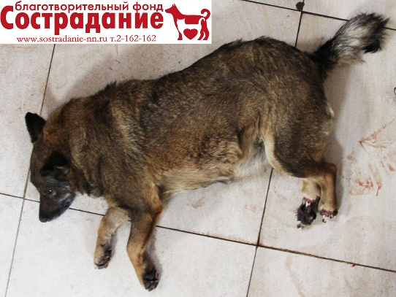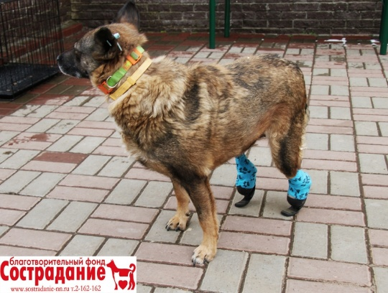
- пес по имени Стич, абсолютно слепой, также по настоящее время ищет верных друзей, способных подарить ему дом.
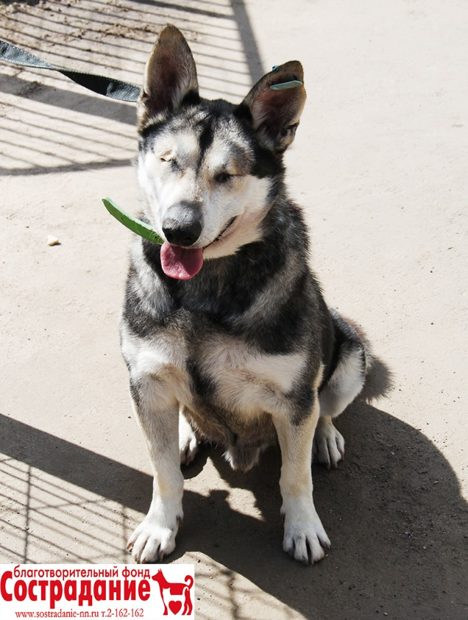
Если в мире, в нашей стране, в нашем городе есть такие несчастные животные, то эта тема будет актуальна до последней собаки, до последнего котенка, которых заберут заботливые руки в теплый дом с полной миской еды.

Цели и задачи проекта

Цель:
привлечь к проблеме бездомных животных внимание выпускников, учащихся, их родителей и, по возможности, жителей Автозаводского района.

Задачи:
- духовно-нравственное воспитание школьников, повышение их социальной активности и гражданской ответственности;
- включение ребят в дела, направленные на заботу о братьях наших меньших;
- воспитание гуманности, ответственности за жизнь живого существа.

Участники проекта:

- МБОУ «Школа № 37»;
- Благотворительный фонд «Сострадание НН»;
- Совет старшеклассников «ЮСТ» МБОУ «Школа № 37»;
- Совет Дела детского объединения «Школята» МБОУ «Школа № 37»;
- ученики 1-11 классов, родители учеников и выпускники МБОУ «Школа № 37»;
- неравнодушные жители Автозаводского района;
- целевая аудитория социальных сетей.

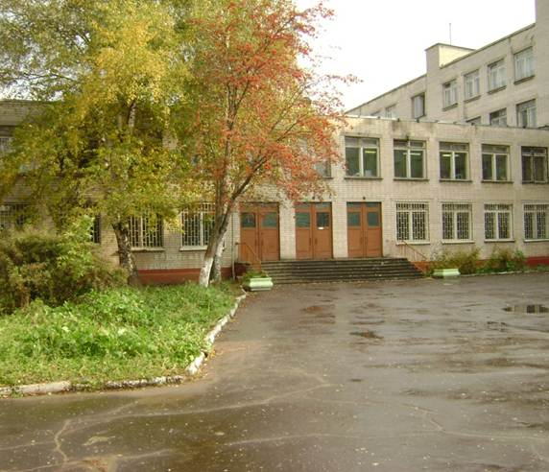

МБОУ СОШ № 37
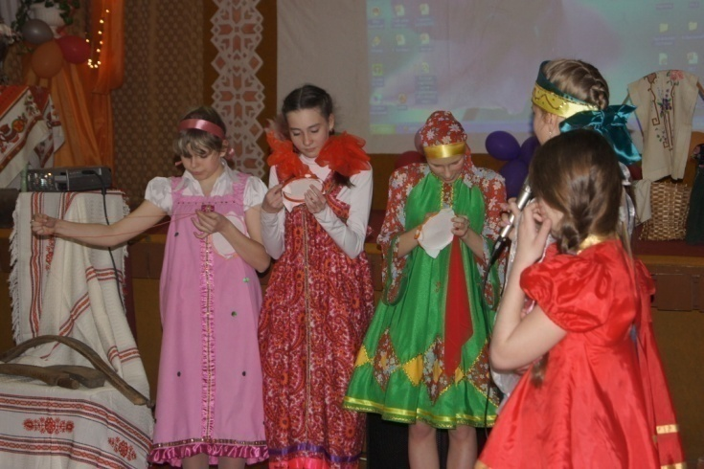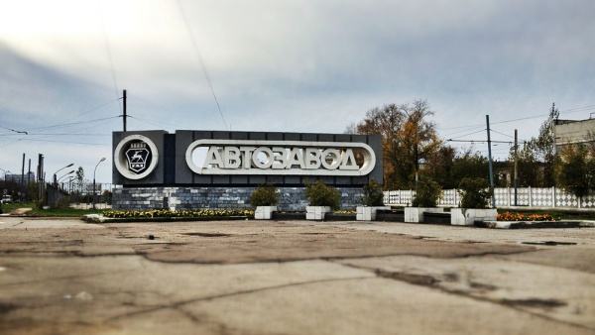
Совет старшеклассников «ЮСТ»,
Детское объединение «Школята»
Сбор и анализ информации по данной теме
На общем сборе Совета старшеклассников «ЮСТ» и Совета Дела «Школят» ребята решили разделиться на три группы. Первая группа решила заняться привлечением внимания к проблеме через социальные сети.

Вторая группа решила привлечь внимание жителей района при помощи ярких листовок.

Третья группа вышла на общие родительские собрания и классные часы с информацией о приближающемся «Дне Сострадания».

Реализация плана действий
Мероприятие | Сроки | Ответственные | Ожидаемый результат
1 этап
Круглый стол детского объединения «Школята»  МБОУ СОШ № 37. | 28.09.2015 | Старшая вожатая  МБОУ «Школа № 37» | Выявление проблем, актуальных на сегодняшний день.
Совместный Круглый стол детского объединения «Школята» и Совета старшеклассников «ЮСТ» МБОУ «Школа № 37». | 16.10.2015 | Старшая вожатая МБОУ СОШ № 37,  Лидер Совета старшеклассников «ЮСТ» | Согласование организационных планов, оказание поддержки Совета старшеклассников «ЮСТ» в реализации проекта.
2 этап
Работа с инициативными группами. | 16.10.2015 –  20.11.2015 | Ученики  МБОУ «Школа № 37» | Подтверждение актуальности выбранной проблемы, обладание нужной информацией.
Работа по микроучастку, относящемуся к МБОУ «Школа № 37». | 16.10.2015 –  20.11.2015 | Ученики МБОУ «Школа № 37»,  Старшая вожатая МБОУ «Школа № 37» | Сбор необходимых данных, распространение информации о существовании социального проекта «Сострадание».
Работа с Советом ветеранов Автозаводского района, Советом ветеранов войны и труда ОАО «ГАЗ» | 10.11.2015 – 20.11.2015 | Ученики МБОУ «Школа № 37»,  Старшая вожатая МБОУ «Школа № 37» | Составление списка необходимого для помощи, определение маршрута действий.
3 этап
Составление плана по реализации проекта. | 12.10.2015 –  14.10.2015 | Ученики МБОУ «Школа № 37»,  Старшая вожатая МБОУ «Школа № 37»  Красный район детского объединения «Школята» | План реализации проекта.
Утверждение плана на общем Круглом столе детского объединения «Школята» и Совета старшеклассников «ЮСТ» | 15.10.2015 | Все участники проекта | Корректировка, утверждение плана.
4 этап
Тематические классные часы и родительские собрания. | 25.10.2015 –  30.10.2015 | Ученики МБОУ «Школа № 37»,  Старшая вожатая МБОУ «Школа № 37» | Распространение листовок.
Проведение школьной акции «День Сострадания» | 27.11.2015 | Старшая вожатая МБОУ «Школа № 37», актив Совета старшеклассников и Совета дела МБОУ «Школа № 37» | Сбор необходимых вещей и корма для питомцев благотворительного фонда «Сострадание НН».
Выезд в благотворительный фонд «Сострадание НН» | 28.11.2015 | Старшая вожатая МБОУ «Школа № 37» | Передача собранного в руки волонтеров Фонда.
5 этап
Общий Круглый стол детского объединения «Школята» и Совета старшеклассников «ЮСТ» МБОУ «Школа № 37». | 04.12.2015 | Все участники проекта | Подведение итогов проекта.

Ожидаемые результаты
Повышение социальной активности и гражданской ответственности учащихся школы;
Воспитание гуманности, ответственности за жизнь живого существа;
Включение ребят в дела, направленные на заботу о братьях наших меньших;
Взаимодействие детского объединения «Школята» МБОУ «Школа № 37» и Совета старшеклассников «ЮСТ» МБОУ «Школа № 37»;
Активное участие учеников 5-11 классов МБОУ «Школа № 37» в запланированных мероприятиях.
Взаимодействие с благотворительным фондом, ознакомление со способами сбора информации.

Итоги Акции «День Сострадания» в МБОУ «Школа № 37»
27 ноября 2015 года в нашей школе прошла акция, направленная на помощь животным, которых содержат в Нижегородском благотворительном фонде «Сострадание». В ходе акции ученики нашей школы целый день несли необходимые вещи (впитывающие пеленки, медикаменты, подстилки) и корм для животных.
Только силами наших учеников было собрано огромное количество нужных вещей и около 60 кг корма. В субботу, 28 ноября, всё собранное было передано в руки волонтеров, помогающих Фонду. В общей сложности силами наших учеников был заполнен багажник на 460 л.
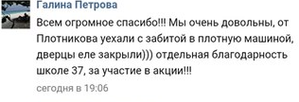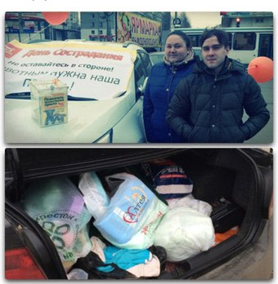
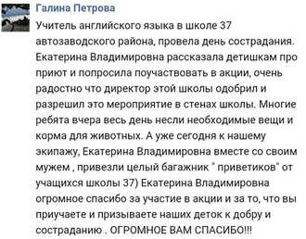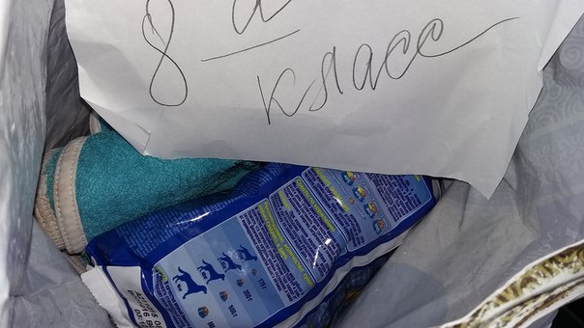
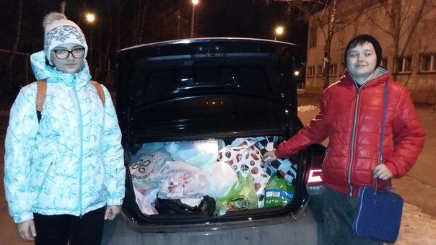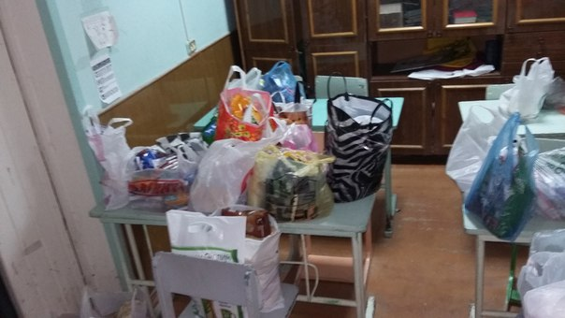

Материально-техническая база
Для реализации мероприятий, проводимых в рамках проекта, необходимо:
Наименование товара | Количество | Стоимость (руб.) | Сумма (руб.)
Бумага белая для принтера | 1 | 250 | 200
Распечатка цветных листовок | 40 (штук) | 30 | 1200
Итого: 1400

Источник финансирования – спонсорские средства директора МБОУ «Школа № 37» А.В. Власовой, старшей вожатой Е.В. Обуховой.

Кадры, принимающие участие в реализации проекта

Детское объединение «Школята» МБОУ «Школа № 37»;
Совет старшеклассников «ЮСТ» МБОУ «Школа № 37»;
Старшая вожатая МБОУ «Школа № 37»;
Ученики 1-11 классов МБОУ «Школа №37»;
Выпускники МБОУ «Школа №37»;
Жители Автозаводского района;
Активные пользователи социальных сетей.

Дальнейшее развитие проекта
На итоговом собрании детского объединения «Школята» мы с ребятами решили, что проект может существовать в рамках работы нашего объединения.
Также решено раз в полгода проводить наш, школьный, «День Сострадания» и собранное отвозить в Фонд для улучшения условий жизни питомцев приюта.

